**Protokoll styremøte i Fagforbundet Trondheim**

Styremedlemmer innkalles til styremøte.   
Tid: 16.01.24, **Møtestart Kl.16.30**  
Sted: Folkets hus, Fagforbundet Trondheim sine lokaler

**Deltagere:** Terje Hovde, Kari Brøttemsmo, Julie Berg Wisløff, Anne Lee Mjøsund, Mats Monsen, Sigmund Midtbø, Silje Sandum, Elin Aanonli Skimmeli, Eirik Brovold, Anniken van Marion, Øyvind Eklo, Hege Rovik, Andreas Nervik Lea, Grethe Ramsland

**Forfall:** Fanny Marisol Røskaft, Finn Børge Dalen, Frøydis Gaare, Oscar Aaslund Hovin, Ismail Salad Elmi, Vivian Lein Fisknes, Astrid Welde Johansen

Ikke møtt: Øyvind Eklo

**Sak 13/24 Godkjenning av innkalling og saksliste**

Innkalling utsendt på epost 11.01.24. Av praktiske årsaker, ettersendes en del vedlegg, for å ha tid til å innarbeide innspill som kom i styremøte 09.01.24.

**Vedtak: Godkjent, med tilleggssaker.**

**Sak 14/24 Orienteringssaker**

* AU protokoll 12.12.23
* AU protokoll 09.01.24
* Medlemsutvikling pr. 02.01.24
* Juletrefest 06.01.24

**Vedtak: Tatt til orientering.**

**Sak 15/24 Orientering fra råd og utvalg**

* Yrkesseksjonen kirke, kultur og oppvekst
  + Har siden sist hatt ett styremøte. Vi la da bl.a planer for kurskveld som skal være 5.februar; "Når følelser blir atferd" med spes.ped og familieterapeut Maria Skogly.
* Yrkesseksjonen helse og sosial
* Yrkesseksjonen kontor og administrasjon
* Yrkesseksjonen samferdsel og teknisk
* Ungdomsutvalget
  + Ungdomsutvalget har hatt 1 møte siden sist. Utsatt temakveld psykisk helse til februar.
  + Skal ha stand på DMMH, Øya og Tunga utover våren.
* Pensjonistutvalget
* Hovedklubben
  + Alle HTV er på valg. Medlemsmøte tirsdag 23/1
  + Jobber med rammeavtaler for arbeidstid
* Vernetjenesten

- bekymring for økonomi og de utfordringene de bringer med seg.

- planlegger verneombudssamlinger i mars.

* Private områder

-Koordineringsledd

-Arbeidsplassbesøk

-Bemanningsbyrå

-Sak i likestilling- og diskrimineringsnemda

-Avtaler om kveldsmøter private barnehager

**Vedtak: Tatt til orientering.**

**Sak 16/24 Årsmøtepapirer**

* Beretning 2023 - ettersendes
* Handlingsplan 2024-2025 – ettersendes
* Dagsorden og saksliste – ettersendes

**Vedtak:** Vedtas oversendes til årsmøtet.

**Sak 17/24 Retningslinjer for klubbarbeid**

Det jobbes med å opprette klubbstyre ute på hver klubb og det vil være hensiktsmessig at de som har nedsatt et klubbstyre kan benytte seg av en annen fordelingsnøkkel enn de klubbene som ikke har nedsatt klubbstyre. Dette for å motivere til å få etablert flere klubbstyrer i henhold til Fagforbundet Trondheim sine retningslinjer for klubbarbeid.

Forslag om ny fordelingsnøkkel ligger vedlagt. Forslaget må oversendes som sak til årsmøtet.

Arbeidsutvalget har tatt med innspill og vært i dialog med forhandlingsleder KS, vedlagt revidert forslag.

**Vedtak: O**versendes til årsmøtet.

**Sak 18/24 Oppgradering av kontorlokaler**

Arbeidsutvalget har utarbeidet forslag som kan legges frem på årsmøte, etter fullmakt fra styret.

Etter en innledende prosess med mål om oppgradering og noe ombygging av eksisterende kontorlokaler, kan folkets hus anta en kostnad på opptil NOK 7 mill. Ekskludert kostnader til ventilasjon, lydtetting, skifte av radiatorer og etterisolering, som uansett skal gjennomføres i løpet av året.

Etter et dialogmøte med folkets hus er det skissert en plan for videre prosess. Denne er vedlagt.

AU foreslår en milepælsplan:

|  |  |
| --- | --- |
| Tid | Plan |
| 16.01.24 | Styret vedtar intensjonsvedtak og oversender sak til årsmøte. |
| 30.01.24 | Årsmøtet behandler intensjonsvedtaket |
| Februar | Ved positivt vedtak på årsmøte til Fagforbundet Trondheim vil AØF styrebehandle oppgradering av Fagforbundets kontorlokaler |
| Februar-/Mars | Styret/AU forhandler ny leieavtale og vilkårene for oppgradering innenfor sine fullmakter |
| Mars | Medlemsmøte behandler eventuelt overføring av ansvarlig lån til folkets hus |

**Vedtak:** Vedtatt

**Sak 19/24 Møte og kurs plan 2024**

Forslag vedlagt.

**Vedtak: Vedtatt**

**Sak 20/24 Valgkomiteen 2024**

Det må sendes inn forslag kandidater til valgkomiteen 2024, som skal velges på årsmøte. Utvalg og klubber sender forslag på kandidater til valgkomiteen 2024 innen 15.01.24 til arbeidsutvalget. Arbeidsutvalget legger frem forslag på ny valgkomite på styremøte 16.01.24.

Jamfør vedtektene 11.3.9 som sier følgende:  
*Valgkomiteen må som hovedregel være sammensatt slik at også de ulike yrkesseksjonene, ungdoms- og pensjonistorganiseringene er representert.*

Arbeidsutvalget forslag legges frem i styremøte.

Leder: Trude Wanvik (YKKO)  
Medlem: Kristine Leistad (Ungdom)  
Medlem: Heidi Lynum (YKKO)  
Medlem: Reza Monajemi (YKA)  
Medlem: Sigmund Midtbø (YHS)  
Medlem: Duda Lundereng (YKA)  
Medlem: Britt Asmussen (pensjonist)

**Vedtak: Oversendes til årsmøtet**

**Sak 21/24 Innkommende forslag**

Frist for innkommende forslag til årsmøte var 14.01. Det er foreløpig kommet inn 2 forslag:

**Forslag 1:**

* Har et ønske om at styret gir et budsjett til idrettslaget på 30.000 kr, slik at vi f.eks kan delta på flere idretter på idrettsfestivalen i 2025, samt har mulighet til å delta på flere turneringer.

Mvh

Tore Smistad

Lagleder idrettslaget

Vedtak: Forslag godkjennes og legges inn i forslag til budsjett. Oversendes årsmøtet for behandling.

**Forslag 2:**

* Vi har i dag en valgperiode på 2 år for Hovedtillitsvalgte i kommunen. Å være hovedtillitsvalgt er et krevende verv hvor det er nødvendig med forståelsen av organisasjonen, lov og avtaleverk, rollen som hovedtillitsvalgt samt innsikt i områdene man har ansvar for. Dybdekunnskap og innsikt er noe man opparbeider seg gjennom flere år i vervet. 2 års valgperiode mener jeg derfor er for kort dersom man har som mål å skape fremgang i det overordnete arbeidet som tillitsvalgt. Det er også uheldig at alle HTV velges samme år.

Mitt forslag er på dette grunnlag at HTV velges for en periode på 4 i stedet for 2 år

Anne Lee Mjøsund

Vedtak: Forslaget er trukket

**Forslag 3 – Forslag fra styret**

**Oppgradering av fagforeningskontor**

Fagforbundet Trondheim leier i dag lokaler på folkets hus. Det er ønskelig at kontorlokalene til Fagforbundet skal være opp til dagens standard. I dag er det stor lyd gjennomgang mellom kontorer og møterom, og det er utfordrende å ha private konfidensielle møter med medlemmer og tillitsvalgte.

Temperatur på kontorene medfører at flere ikke klarer å bruke kontorene sine i perioder.

Samtidig ønsker vi at våre lokaler skal være en plass hvor medlemmer og tillitsvalgte føler de er velkomne og at våre lokaler er en plass de ønsker å være på møter og kurs.

Folkets hus har tilbudt seg å oppgradere våre kontorlokaler innenfor våre ønsker og behov. Det er etter innhenting av tilbud og arbeidet med arkitekter hvor anslått pris sannsynligvis vil være 7 millioner. Om Fagforbundet ønsker en slik oppgradering av lokaler vil der være behov for å tegne en ny leieavtale, hvor det vil påberegnes en økt kostnad i året på ca. 550 000 kr. Denne kostnaden vil ikke være gjeldende før innflytting i oppgraderte lokaler, tidligst 2025. Det blir også nødvendig å gå i dialog med Fagforbundet Teknisk Forening Avd. 008 for å ha fortsatt felles kontorlokaler ved en eventuell oppgradering. Og at de andelsvis bidrar til de økte leiekostnadene.

Folkets hus kan gi Fagforbundet mulighet til å inngå avtale om ansvarlig lån, hvor Fagforbundet vil få økt renteinntekter som kan dekke opp for noe av den økte leien. Hvis dette blir aktuelt vil det være behov for et medlemsmøte som avgjør hvor stor denne summen skal være.

Styret foreslår at årsmøtet gir styret fullmakt til å inngå en avtale.

Vedtak: Oversendes til årsmøtet.

**Forslag 4 –Forslag fra styret**

**Søknad om støtte til Gaza fra Norsk folkehjelp**

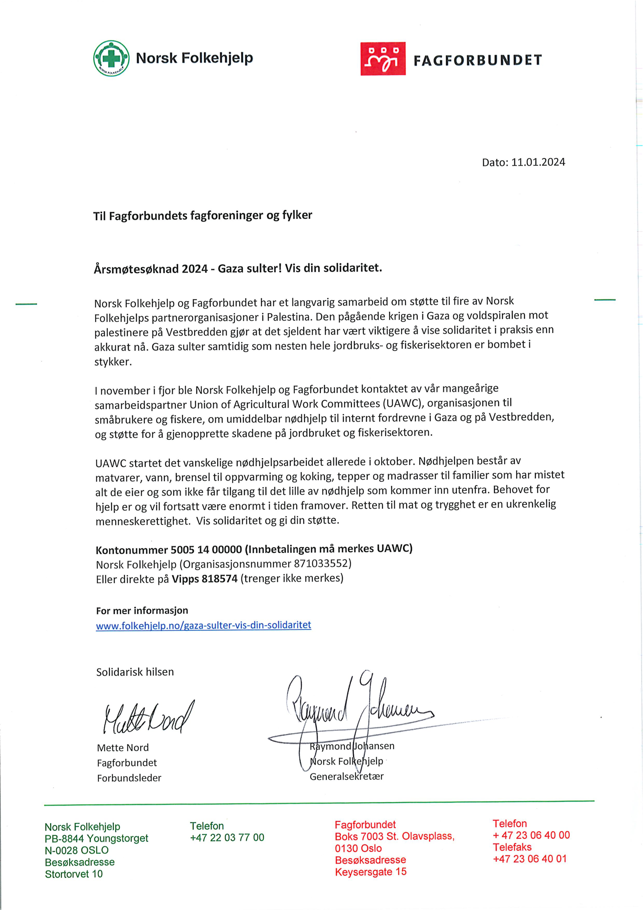

**Vedtak: Det bevilges 50 000 kr fra egenkapitalen. Oversendes årsmøtet for behandling.**

**Sak 22/24 Budsjett 2024**

Forslag vedlagt.

**Vedtak: Vedtas og oversendes årsmøte**

**Sak 23/24 Dirigent og sekretær til årsmøte**

Styret må foreslå en dirigent og 2 sekretærer til årsmøtet vårt. Forslag på 2 i tellekorps og 2 til å underskrive protokoll, velges blant i frammøtte på årsmøtet.

Forslag fra Arbeidsutvalget:

* Ordstyrer: Sonia Tangen
* Sekretær: Andreas Nervik Lea og Elin Aanonli Skimmeli

Kandidatene har stilt seg disponibel om styret ønsker å foreslå de.

**Vedtak: Oversendes årsmøtet.**

**Sak 24/24 Korrigering av protokoll 20.12.23**

I det digitale styremøte den 20.12.23, godkjente vi protokoll fra styremøte den 05.12.23, men det var ikke som en egen sak.

Vi trenger derfor å legge til en sak om godkjenning av protokollen fra møte 05.12.23, inn i protokollen fra møte 20.12.13.

Protokoll fra møte 05.12.23 og protokoll fra møte 20.12.23.

**Vedtak: Godkjent**

**Sak 25/24** **Søknad om deltakelse på kommunalkonferansen 2024**

Sigmund Midtbø søker om dekt deltagelse og tapt arbeidsfortjeneste for å delta på kommunalkonferansen 2024. Han har tidligere deltatt på konferansen i regi av fagforeningsstyret.

Vedtak: Deltakelse godkjennes. Reise, opphold og tapt arbeidsfortjeneste dekkes.

**Sak 26/24 Godkjenning av protokoll**

Godkjennes i møte.

**Vedtak: Godkjent**